Obtenção Hidrotérmica Livre de Template Orgânico de Zeólitas Mordenita com Diferentes Morfologias
Luan Moura^{1*}, Lindiane Bieseki¹, Alexander Sachse², Sibele Pergher¹
¹Universidade Federal do Rio Grande do Norte – UFRN, Natal, Brasil (luanmmoura@gmail.com). ²Universite du Poitiers – UoP, Poitiers, França.
Resumo/Abstract

RESUMO - A zeólita de estrutura Mordenita sempre despertou o interesse de pesquisadores por apresentar uma abertura de poro extra-larga, o que possibilita o acesso de moléculas volumosas em sua rede de canais. A zeólita Mordenita é atualmente empregada em diversas reações químicas catalíticas como a hidroisomerização, alquilação, reforma etc. Além disso, zeólitas do tipo MOR apresentam elevada razão Si/Al, propiciando a aplicação desses materiais em reações catalíticas em meio ácido. Este estudo tem o intuito de observar as variações composicionais e texturais de zeólitas MOR sintéticas, obtidas a partir de síntese hidrotérmica alcalina, variando composição molar dos géis de síntese, assim como, os parâmetros de cristalização. Como resultado, estruturas cristalinas com topologia Mordenita foram obtidas e caracterizadas por Difração de Raio-X, Fluorescência de Raio-X, Microscopia Eletrônica e Sorção de N₂ e CO₂.
Palavras-chave: zeólita, Mordenita, síntese hidrotérmica.

ABSTRACT - The Mordenite structure zeolite has always aroused the interest of researchers because it has an extra-wide pore opening, which allows bulky molecules to access its network of channels. Mordenite zeolite is currently employed in various catalytic chemical reactions such as hydroisomerization, alkylation, reform, etc. In addition, MOR-type zeolites have a high Si/Al ratio, allowing the application of these materials in catalytic reactions in an acid medium. This study aims to observe the compositional and textural variations of synthetic MOR zeolites obtained from alkaline hydrothermal synthesis, varying the molar composition of the synthesis gels, as well as the crystallization parameters. As a result, crystal structures with Mordenite topology were obtained and characterized by X-Ray Diffraction, X-Ray Fluorescence, Electron Microscopy and N₂ and CO₂ Sorption.
Keywords: zeolite, Mordenite, hydrothermal synthesis.

Introdução
A zeólita de topologia Mordenita é uma das espécies de origem natural e teve sua primeira versão sintética reportada por Barrer em 1948 (1). A estrutura cristalina consiste na cadeia de anéis de 4 e 5 membros de (SiO₂)₄ e (AlO₂)₄ formando uma super cavidade extralarga (2). O sistema de canais da mordenita pode ser descrito como uma rede de microporos em paralelo com canais elípticos, composto por anéis de 12 membros (6.5 Å × 7.0 Å) e outro conhecido como “bolsos laterais” compostas por anéis de 8 membros (2.6 Å × 5.7 Å) (2). A rede de canais é predominantemente formada por poros bidimensionais o que resulta em certa limitação difusional na direção [010], eixo b (3).
A zeólita Mordenita apresenta boa resistência química em meio ácido, estabilidade térmica, contém sítios ácidos de Brønsted e Lewis, um grande volume de poro e elevada área específica (4). Sítios ácidos presentes na zeólita mordenita são provenientes dos grupos hidroxila (-OH) (acidez de baixa efetividade) presentes nos poros maiores e sítios ácidos do tipo hidroxil (Si-OH-Al) oriundos dos poros mais estreitos (acidez de alta efetividade) (5), sendo clara a ótima atuação do material como catalisador sendo vastamente reportado na literatura científica.
A zeólita sintética Mordenita é amplamente empregada em processos de hidroisomerização de aromáticos C8 (xileno e etilbenzeno) e nafta leve (pentano e hexano) (6), também é aplicada nos processos catalíticos de alquilação, auto-oxirredução, transalquilação, reforma a vapor, polimerização, entre outras (7-13). As peneiras moleculares de topologia Mordenita com alta razão Si/Al são usadas preferencialmente em reações onde componentes ácidos estão envolvidos (2).
Este estudo tem foco nas variáveis da síntese de zeólitas com topologia Mordenita, observando a estequiometria e parâmetros de cristalização que regem a formação cristalina e morfológica da estrutura, em meio hidrotérmico alcalino na ausência de direcionadores orgânicos. Este trabalho visa promover insights no desenvolvimento de catalisadores e adsorventes, apresentando propriedades físico-químicas e texturais ímpares, com estrutura zeolítica de topologia Mordenita bem definida a partir de síntese direta.

Experimental
Os reagentes utilizados neste estudo foram; água Milli-Q®, NaOH (Química Moderna – 98 %), aluminato de sódio (Riedel-de Haen – 53 % Al₂O₃: 42,5 % Na₂O), sílica Aerosil® 200 (98 %) e sílica coloidal Ludox® AS (40 %).
Procedimento I para Síntese da Zeólita Mordenita

O procedimento I de obtenção da zeólita Mordenita seguiu a metodologia disposta pela Intenational Zeolite Association (IZA) para a formação dessa estrutura. Em um becker de polipropileno, foram adicionados água Milli-Q®, NaOH e aluminato de sódio. Após a completa dissolução dos reagentes foi adicionado mais água Milli-Q® e a sílica Aerosil® foi lentamente incorporada. A mistura foi mantida sob agitação mecânica por 30 min. O espesso gel obtido, de composição molar 30 SiO₂ : 1 Al₂O₃ : 6 Na₂O : 780 H₂O, foi transferido para uma autoclave de inox revestida por Teflon® e então acomodada em uma estufa giratória à 170º C e 60 rpm por 24 h.

Procedimento II para Síntese da Zeólita Mordenita

A obtenção pelo procedimento II da zeólita Mordenita utilizou uma diferente fonte de silício em comparação com o procedimento reportado anteriormente. Em um becker de polipropileno, foram adicionados água Milli-Q®, NaOH e de aluminato de sódio. Após a completa dissolução dos reagentes foi adicionado mais água Milli-Q® e sílica coloidal foi lentamente incorporada. A mistura foi mantida sob agitação mecânica por 30 min. O gel obtido, de composição molar 25 SiO₂ : 8/5 Al₂O₃ : 5 Na₂O : 800 H₂O, foi transferido para uma autoclave de inox revestida por Teflon® e então acomodada em uma estufa giratória à 170º C e 60 rpm por 48 h.

Procedimento de Síntese da Zeólita Mordenita Alta Sílica

Em um becker de polipropileno, foram adicionados água Milli-Q®, NaOH e aluminato de sódio. Após a completa dissolução dos reagentes foi adicionado o restante de água Milli-Q® e sílica Aerosil®. Então 5 % do peso total do gel foi adicionado de zeólita Mordenita finamente moída. A mistura foi mantida sob agitação mecânica por 30 min. O gel obtido, de composição molar 30 SiO₂ : 0,6 Al₂O₃ : 6 Na₂O : 780 H₂O, foi transferido para uma autoclave de inox revestida por Teflon® e então acomodada em uma estufa giratória à 170º C e 60 rpm por 48 h.

Após o período de cristalização, todos os sólidos obtidos foram filtrados a vácuo e lavados com água destilada até atingir o pH neutro.

Caracterização e Equipamentos

As análises de Difração de Raio-x foram performadas usando um difratômetro Bruker D2Phaser equipado com um detector Lynxeye usando radiação CuKα Ni-filtered (λ = 1.54Å). Os dados foram gravados em um intervalo de 2-theta-degree de 0,5 a 5º, com o passo de tamanho 0,01º e 0,3 segundos de tempo de aquisição.
As medidas de Fluorescência de Raio-X foram realizadas utilizando um equipamento Bruker S2 Ranger, utilizando radiação de anodo de paládio, potência máxima 50 W, voltagem máxima 50 kV, corrente máxima 2 mA, XFlash® Silicon Drift Detector.
As análises texturais por adsorção e dessorção de N₂ a 77 K e CO₂ à 273 K foram realizadas em um analisador Micromeritics ASAP2020 e ASAP2050, respectivamente.
As micrografias foram obtidas em Microscópio Eletrônico de Varredura por Emissão de Campo (MEV/FEG) TESCAN MIRA 4, utilizando um detector de elétrons secundários in-Beam SE com energia de 10 KeV. As amostras foram recobertas com filme de ouro utilizando um vaporizador Denton Vacuum modelo Desk V, voltagem 30 V, por 60 segundos. As amostras foram dispersas em fita de carbono para análise em alto vácuo.

Resultados e Discussão
Na Tabela 1 estão apresentados os parâmetros estequiométricos e de cristalização utilizados neste estudo. As rotas de síntese diferem não apenas na relação SiO₂/Al₂O₃, mas também na quantidade de sódio e água presentes no gel.

Tabela 1. Parâmetros estequiométricos e de cristalização do gel de síntese.
Estequiometria do Gel de Síntese e Parâmetros de Cristalização
 | SiO₂/Al₂O₃ | H₂O/SiO₂ | Na₂O/SiO₂ | Na₂O/Al₂O₃ | % de Semente | Fonte de Si | Período de Cristalização
MOR-T0 | 30 | 26 | 0,2 | 6 | - | Aerosil | Estático 24h
MOR-T1 | 30 | 26 | 0,2 | 6 | - | Aerosil | Agitação 24h
MOR-T2 | 15,63 | 32 | 0,2 | 3,13 | - | Coloide | Agitação 24h
MOR-T3 | 15,63 | 32 | 0,2 | 3,13 | - | Coloide | Agitação 48h
MOR-HS_24 | 50 | 26 | 0,12 | 6 | - | Aerosil | Estático 24h
MOR-HS_84 | 50 | 26 | 0,12 | 6 | - | Aerosil | Agitação 48h
MOR-HS -T4 | 50 | 26 | 0,2 | 10 | 5 | Aerosil | Agitação 48h

Tabela 2. Características dos materiais sinterizados.
Material Sólido
 | Fase | SiO₂/Al₂O₃ | % Cristalinidade | Tc* (µm)
MOR-T0 | Amorfo | - | - | -
MOR-T1 | MOR | 11 | 100 | 2,17
MOR-T2 | Amorfo | - | - | -
MOR-T3 | MOR | 7 | 79 | 0,46
MOR-HS_24 | MOR/MFI | - | - | -
MOR-HS_84 | MOR/MFI | - | - | -
MOR-HS -T4 | MOR | 15 | 77 | 5,1
*Tc refere-se ao tamanho médio do cristalito medido através da análise de microscopia eletrônica de varredura por emissão de campo (MEV/FEG).

Neste trabalho serão apresentados e discutidos os resultados obtidos em diferentes rotas de produção para zeólita com estrutura do tipo MOR. Na Tabela 2 estão apresentadas algumas das características observadas nos materiais sintetizados, estas que serão posteriormente discutidas.

Caracterização por Difração de Raio-X das amostras de Zeólita Mordenita Sintetizadas.

O procedimento de síntese hidrotérmica das amostras MOR-T0 e MOR-T1 é análogo ao publicado pela International Zeolite Association – IZA, partindo de um gel de síntese de composição molar 30 SiO₂: Al₂O₃: 6 Na₂O: 780 H₂O, utilizando sílica Aerosil® 98 % como fonte de silício. A primeira tentativa de síntese, utilizando o procedimento descrito pela IZA, resultou em uma amostra com difratograma completamente amorfo (amostra MOR-T0). Revisando o procedimento, uma nova tentativa de síntese foi feita, mantendo fixa a estequiometria e modificando os parâmetros de cristalização. A autoclave contendo o gel de síntese foi mantida em agitação durante a etapa de cristalização, invés de permanecer estática, como descrito pela IZA. Na Figura 1 (a) é possível observar o difratograma da amostra MOR-T1 comparada ao padrão cif. da estrutura Mordenita.

a)
b)

Figura 1. Difratogramas das amostras a) MOR-T1(fonte de silício sílica Aerosil®) com cristalização sob agitação e b) MOR-T3 (fonte de silício sílica Ludox® AS).

A razão SiO₂/Al₂O₃ da amostra MOR-T1 é igual a 11. É sabido que a formação de zeólitas por via hidrotérmica segue a sequência de organização, nucleação e crescimento de cristal, logo, é cabível concluir que a adição de energia, na forma de agitação mecânica, favoreceu a organização iônica, propiciando a nucleação da fase cristalina dentro do intervalo de tempo descrito. A dificuldade da nucleação e do crescimento dos cristais da fase é inerente ao processo de síntese hidrotérmica utilizando autoclaves revestidas, visto que o isolamento de Teflon® dificulta a difusão do calor, impedindo o rápido aquecimento do sistema, o que propicia o atraso térmico (14). A síntese apresentou algumas reflexões muito pouco intensas que podem ser atribuídas a presença da fase com estrutura tipo MFI. Porém a fase mordenita se mostrou a mais cristalina de todas as amostras apresentadas nesse estudo.
O procedimento de síntese II foi desenvolvido a fim de observar as diferenças químicas e morfológicas das zeólitas de topologia Mordenita oriundas de diferentes procedimentos de síntese. O experimento utilizou sílica coloidal Ludox® AS (40 %) como fonte de Si, partindo de um gel de síntese de composição molar 25 SiO₂: 8/5 Al₂O₃: 5 Na₂O: 800 H₂O. Ao fim do experimento foi obtido um sólido completamente amorfo, como indica a amostra MOR-T2 da Tabela 2. Uma amostra cristalina com todos os picos característicos para a topologia Mordenita, como demonstrada no difratograma (b) da Figura 1, só foi obtido após a extensão do período de cristalização para 48 h. A razão SiO₂/Al₂O₃ da amostra sólida MOR-T3 é igual a 7. Procedimentos com diferentes precursores de Si refletem em diferentes cinéticas de cristalização, como discutido vastamente na literatura, precursores finamente particulados dispõem de maior acessibilidade para etapa de dissolução, favorecendo a formação de uma maior quantidade de núcleos durante a etapa de nucleação (15). Visualmente, os géis formados utilizando sílica Ludox® AS (40 %) como precursor de Si são extremamente fluidos, e é sabido que a quantidade de água no meio reativo influencia diretamente no direcionamento da estrutura zeolítica formada, assim como estudado por Suzuki et al. (1986), géis distintos apenas na quantidade de água podem cristalizar diferentes estruturas zeolíticas metaestáveis (16), uma vez que a quantidade de água na mistura influencia na alcalinidade do gel de síntese, e consequentemente altera a cinética de dissolução e transporte das espécies (17). Durante a etapa de obtenção do gel de síntese, fatores como a concentração de hidroxilas, taxa de dissolução das espécies de silicato, concentração molar de água e viscosidade do gel são peças fundamentais que compõe a cinética de nucleação. Nas amostras MOR-T2 e MOR-T3, observa-se que a maior quantidade molar de água garante uma menor concentração de íons em solução, aliado a isso, alta fluidez do gel promove um atraso na nucleação da fase cristalina, uma vez que o grau de liberdade dos complexos Si-OH e Al-OH é muito mais elevado, reduzindo assim, a taxa de polimerização e crescimento dos cristais. Zhang et al. (2011) afirma que a solubilidade do gel de síntese implica em maiores retardos na etapa de crescimento de grão do que na etapa de nucleação (18), o que é visto na comparação dos períodos de cristalização das amostras MOR-T2 e MOR-T3. Zhu et al. (2013), afirmam que a variação da razão SiO₂/Al₂O₃ do gel de partida não influencia na taxa de cristalização e pouco altera a taxa de nucleação da síntese de zeólitas de topologia Mordenita (14), porém, neste caso, onde diferentes fontes de sílicas foram utilizadas, podemos observar que a relação SiO₂/Al₂O₃ do gel de síntese pode ter influenciado na pureza do material, já que na amostra MOR-T1 observa-se uma pequena quantidade de fase do tipo MFI. Entretanto, essa mesma amostra, dispõe de estrutura mais cristalina quando comparada a amostra MOR-T3, onde se têm fase puramente MOR, esta, apresentando uma cristalinidade relativa de 79% em relação a MOR-T1.

a)
b)
Figura 2. Difratogramas das amostras a) MOR-HS_24 e MOR-HS_48 estático e agitação, respectivamente b) MOR-HS-T4 com uso de semente e aumento no valor de Na.

A metodologia de obtenção da zeólita Mordenita alta sílica foi derivada do procedimento descrito para MOR-T2 e originou a amostra MOR-HS_24. A quantidade molar de SiO₂ no gel de síntese foi acrescida até atingir uma razão SiO₂/Al₂O₃ igual a 50, almejando a maior adesão de átomos de Si na rede do material, enquanto demais valores estequiométricos e parâmetros de cristalização foram mantidos constantes. Como resultado do processo de cristalização, um material apresentando um difratograma parcialmente amorfo e picos pouco intensos referentes a estrutura MFI e MOR. Assim como exposto no difratograma da Figura 2 (a), o aumento do tempo de cristalização, não foi suficiente para promover a formação da fase de topologia Mordenita puramente cristalina, resultando na precipitação da sílica amorfa e a formação da fase concorrente MFI. Como discutido por Shiralkar e Clearfield (1989), existe uma relação estreita na formação associada das fazes cristalinas de ZSM-5 (MFI) e Mordenita (MOR) em sistemas hidrotérmicos alcalinos; onde as razões SiO₂/Al₂O₃, Na₂O/SiO₂ e H₂O/SiO₂ determinam a fase predominante, assim como também, a precipitação da fase amorfa (19). O aumento da quantidade molar de SiO₂ implicou na redução da alcalinidade no gel de síntese, fator essencial na hidrólise e dissolução das espécies de silicato e aluminossilicatos para a fase fluida e organização iônica, que rege a velocidade das etapas de nucleação e crescimento da fase cristalina, uma vez que os íons hidroxila associadas ao meio aquoso atuam como transporte das espécies solubilizadas (17).
Para a obtenção da amostra MOR-HS-T4. Figura 2(b), a abordagem da modificação do procedimento de síntese foi diferente, invés do aumento da fonte de silício a redução da fonte de alumínio foi utilizada como metodologia a fim de obter um gel com razão SiO₂/Al₂O₃ igual a 50, resultando em um gel de composição molar 30 SiO₂: 0,6 Al₂O₃: 6 Na₂O: 780 H₂O. Tal mudança manteve inalterados as razões Na₂O/SiO₂ e H₂O/SiO₂, além disso, a adição de 5 % do peso total do gel em semente favoreceu o direcionamento da cristalização para a estrutura MOR. Porém a relação Na₂O/Al₂O₃ aumentou pois reduziu-se a fonte de alumínio, como descrito na Tabela 1.
Como discutido por Zhang et al. 2011, a metodologia de síntese hidrotérmica da zeólita Mordenita assistida por semente reduz o período de cristalização em aproximadamente metade, aonde as características da semente pouco influenciam na estrutura cristalina formada (18). Corroborando com a discussão de Shiralkar e Clearfield (1989) o aumento da quantidade molar de Na₂O em sistemas com valores constantes para SiO₂/Al₂O₃/H₂O favorece a formação de Mordenita sobre ZSM-5 (19). Como resultado do procedimento descrito, um material zeolítico com padrão de difração compatível com a estrutura MOR e de razão SiO₂/Al₂O₃ igual a 15 foi obtido, como observa-se no difratograma da Figura 2 (b). A porcentagem de cristalinidade do material, utilizando a amostra MOR-T1 como referência, é igual a 77 %.

Caracterização Morfológica das amostras de Zeólita Mordenita Sintetizadas

Em posse das micrografias obtidas da análise de microscopia eletrônica de varredura por emissão de campo (MEV/FEG), é possível assumir algumas informações sobre a etapa de nucleação e crescimento de grão das amostras de zeólita sintetizadas. A morfologia do cristal da zeólita é um parâmetro fundamental no estudo da caracterização de catalizadores e adsorventes, já que impactam diretamente na acessibilidade e difusão de moléculas no sistema de canais da zeólita. A amostra MOR-T1, resultou em uma morfologia de grandes monocristais, Figura 3 (a), apresentando formato elipsoide chanfrado de tamanho médio de 2,17 µm. As amostra MOR-T3, por sua vez, reforça a suposição da alta densidade de pontos de nucleação na etapa de dissolução do gel. A alta solubilidade do gel de síntese, razão H₂O/SiO₂, promoveu o surgimento de múltiplos núcleos, que cresceram na etapa de cristalização, formando pequenos cristais no formato de barra, de dimensão média 0,46 µm como descrito na Tabela 2. É possível afirmar também que o maior tempo da etapa de cristalização não favoreceu o crescimento dos grãos, tal fator indica que a morfologia do cristal da zeólita Mordenita é governada principalmente, porém não exclusivamente, pela composição do gel de síntese. Os pequenos cristais aglomeraram por fim, formando particulados policristalinos de tamanho médio igual a 1,54 µm. Hamidi et al. (2003) enfatiza a importância de um controle de envelhecimento da fonte de sílica na síntese da zeólita Mordenita, com o intuito de produzir pequenos cristais, essenciais para aplicações catalíticas mais eficientes (20). A miniaturização dos cristais das zeólitas, quando aplicados em processos catalíticos, diminuem a intensidade de problemas difusionais nos sistemas porosos da zeólita. As micrografias para MOR-T3, apontam que resultados semelhantes para morfologia de cristal podem ser atingidos na ausência de uma etapa de envelhecimento, Figura 3 (b).
Por fim, a amostra MOR-HS-T4, apresenta heterogeneidade de morfologia dos cristalitos, entretanto, é majoritariamente formada em cristais lamelares de tamanho média de aresta igual a 5,10 µm, empacotados de maneira paralela e dispostos sequencialmente, como visto na Figura 3 (c). As micrografias para a amostra MOR-HS-T4 reafirmam discussão elaborada por Zhang et al. 2011, onde a morfologia do cristal utilizado como semente em síntese hidrotérmica, pouco interfere na morfologia final do cristal obtido (18), uma vez que a amostra MOR-T1 foi utilizada como semente para a síntese das amostras MOR-HS.
Os materiais sintetizados foram caracterizados por adsorção de CO₂ e N₂. Os valores resultantes de área específica por sorção de N₂ para as 3 amostras de zeólita com topologia Mordenita estão dispostas na Tabela 3. É notável a discrepância dos valores texturais das amostras de zeólita sintetizadas.
Com base na classificação de isotermas de sorção de gás publicada pela IUPAC, que relaciona porosidade de um material sólido com a sorção de gás (21), e analisando padrão das isotermas de adsorção para as amostras, Figura 4 (a), é possível classificar as isotermas das amostras MOR-T1 e MOR-T3 como tipo I, típica para materiais microporosos, característico de materiais zeolíticos e condizente com os elevados valores de área específica indicados na Tabela 3. Nota-se também que a amostra MOR-T2 apresenta um volume microporoso bem menor que a amostra MOR-T1.

a) 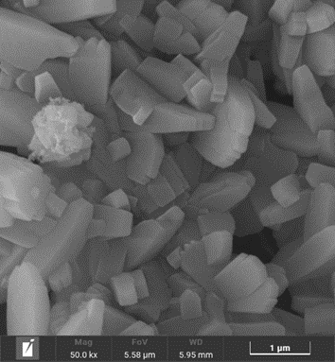
b) 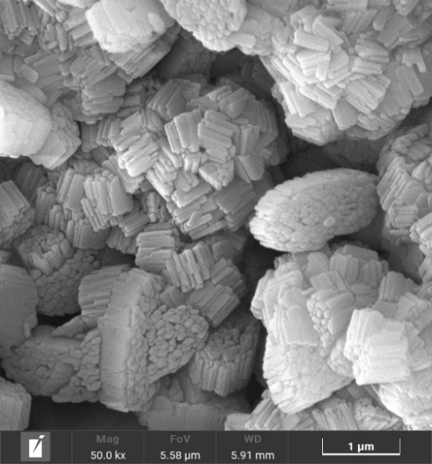
c) 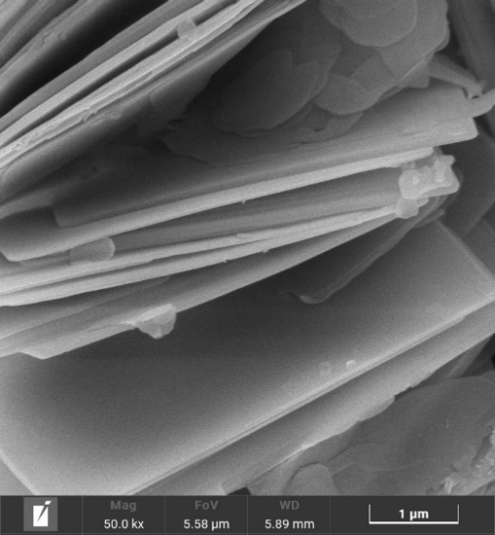
Figura 3. Micrografias das amostras a) MOR-T1, b) MOR-T3 e c) MOR-HS-T4 por Microscopia Eletrônica de Varredura por Emissão de Campo MEV/FEG.
Tabela 3. Resultado da análise textural por adsorção de gás N₂ à 77 K e quantificação da adsorção de CO₂.
 | Área Específica BET (m²/g) | Volume Microporoso (cm³/g) | Quantidade Total de CO₂ Adsorvido (mmol/g)
MOR-T1 | 723 | 0,280 | 3,724
MOR-T3 | 453 | 0,177 | 4,545
MOR-HS-T4 | 217 | 0,036 | 3,332

Apesar de apresentar área específica menor em relação às demais amostras, a MOR-HS apresenta alta cristalinidade como comprovado pela análise de DRX, a justificativa para o padrão de isoterma misto entre tipo I e tipo II é a morfologia dos cristais e dinâmica de sobreposição das camadas de gás N₂ durante a adsorção em pressões parciais mais elevadas. A adsorção em pressões parciais próximas à p/p⁰ igual a zero demarcam o recobrimento da superfície do material pela monocamada de átomos do gás, o aumento da pressão induz a deposição multicamada nos espaços interlamelares, como evidenciado na Figura 3 (c). Além disso, as três amostras apresentam histerese do tipo H4, característica de materiais adsorventes microporosos, típico a adsorção e dessorção do poro condensado da zeólita.

a) 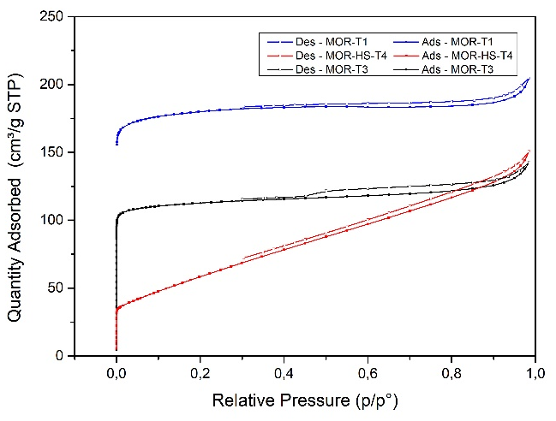
b) 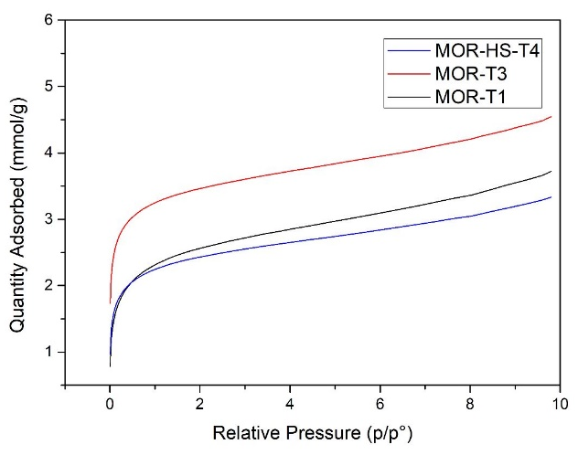
Figura 4. Isotermas de Adsorção de a) gás N₂ à 77 K e b) CO₂ à 273K para as amostras MOR-T1, MOR-T3 e MOR-HS-T4.
Correlacionando os dados de quantidade total adsorvida de CO₂ na Tabela 3 e na isoterma de adsorção presente na Figura 4 (b), verifica-se que os materiais sintetizados adsorvem CO₂ em uma quantidade que varia de acordo com a quantidade de alumínio no material. Aonde, a amostra MOR-T3 que possui razão SiO₂/Al₂O₃ igual a 7 adsorve 4,545 mmol/g de CO₂.

Conclusões

Com base nas caracterizações cristalográficas (DRX) e texturais fica evidente a obtenção de materiais com topologia Mordenita apresentando diferentes propriedades derivadas das alterações molares do gel de síntese e ajuste da etapa de cristalização, sem haver necessidade da inserção de direcionadores orgânicos. Foi possível estabelecer procedimentos de síntese alcalina hidrotérmica para obtenção de zeólitas de topologia Mordenita utilizando como precursores de silício: Ludox® AS (40 %) e sílica Aerosil® 98 %. Foram obtidas três amostras distintas quanto a morfologia e química de material. A amostra MOR-T1 apresentou morfologia de grandes cristais elipsoidais chanfrados com área específica de aproximadamente 723 m²/g e razão SiO₂/Al₂O₃ igual à 11. A amostra MOR-T3 resultou em um aglomerado de pequenos cristais em formato de barra, consequência da múltipla nucleação durante a preparação do gel de síntese, esse material apresentou área específica de aproximadamente 453 m²/g e razão SiO₂/Al₂O₃ igual à 8. A amostra de zeólita Mordenita alta sílica, MOR-HS-T4, apresentou heterogeneidade de morfologia, contudo, a morfologia predominante era constituída de cristais lamelares, o material sólido resultado deste procedimento de síntese possui área específica de 217 m²/g e razão SiO₂/Al₂O₃ igual à 15. Os resultados mostram que a morfologia e química do material são extremamente sensíveis a origem e estequiometria dos reagentes utilizados na formação do gel de síntese, e tais características refletem diretamente nas propriedades físico-químicas das zeólitas.

Agradecimentos

Ao Programa de Pós-graduação em Ciência e Engenharia de Materiais e Instituto de Química da Universidade Federal do Rio Grande do Norte. Ao Laboratório de Peneiras Moleculares. À CAPES.

Referências

- R. M. Barrer, J. Chem. Soc. 1984, p. 2158–2158.
- P. K. Bajpai, Zeolites 1986, v. 6, n. 1, p. 2–8.
- C.H. Baerlocher; D. H. Olson; W. M. Meier, Elsevier 2001, [s.l.].
- V. Laak, et al. Appl. Catal. A. 2010, v. 382, n. 1, p. 65–72.
- V. L. Zholobenko; M. N. Makarova; J. M Dwyer, J. Phys. Chem. 1993, v. 97, n. 22, p. 5962–5964.
- S. V. Donk et al., J. Catal. 2001, v. 204, n. 2, p. 272–280.
- A. H. Keough; L. B. Sand, J. Am. Chem. Soc. 1961, v. 83, n. 16, p. 3536–3537.
- K. Becker, J Catal. 1973, v. 28, n. 3, p. 403–413.
- H. G. Karge, Surf. Sci. 1973, v. 40, n. 1, p. 157–168.
- T. Yashima; H. Moslehi; N., Hara, Bull. Jap. Petro. Inst. 1970.
- C. S. Brooks, Adv. Chem. Ser. 1971, p. 426–433.
- A. Kawasaki; M. Taniguchi; T. Nishiyama, Chem. Abstr. 1971, 75, 37612C.
- J. N. Miale, J. Catal. 1971.
- J. Zhu et al. Cryst. Eng. Comm. 2017, v. 19, n. 4, p. 632–640.
- L. Zhang et al., Micro. Meso. Mat. 2009, v. 126, n. 1-2, p. 115–124.
- K. Suzuki et al., Zeolites 1986, v. 6, n. 4, p. 290–298.
- R. Szostak, Molecular sieves — principles of synthesis and identification. Journal of Molecular Structure, 1989 v. 213, p. 325, out.
- L. Zhang et al., Mater. Res. Bull. 2011, v. 46, n. 6, p. 894–900.
- V. P. Shiralkar; A. Clearfield, Zeolites 1989, v. 9, n. 5, p. 363–370.
- F. Hamidi et al., Catal. Letters 2003, v. 87, n. 3/4, p. 149–152.
- K. S. W. Sing, Pure Appl. Chem. 1985, v. 57, n. 4, p. 603–619.

